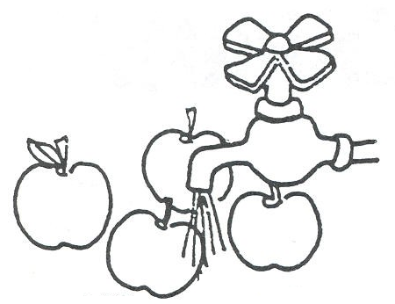
On lave les pommes.

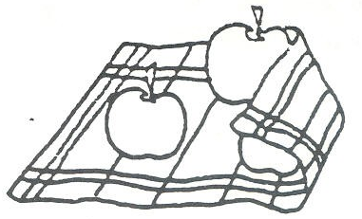
On essuie les pommes.

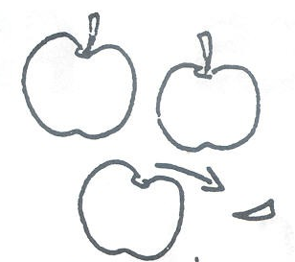
On ôte les queues.

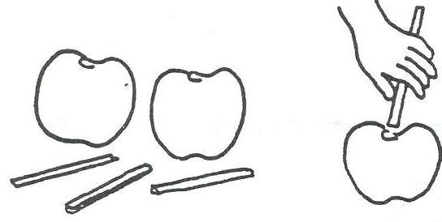
On pique un bâtonnet dans chaque pomme

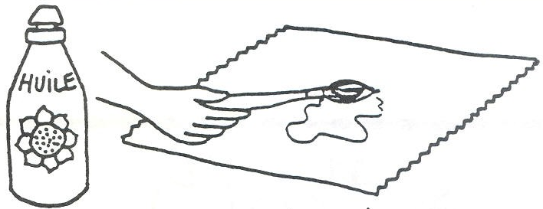
On met de l’huile sur le papier aluminium.

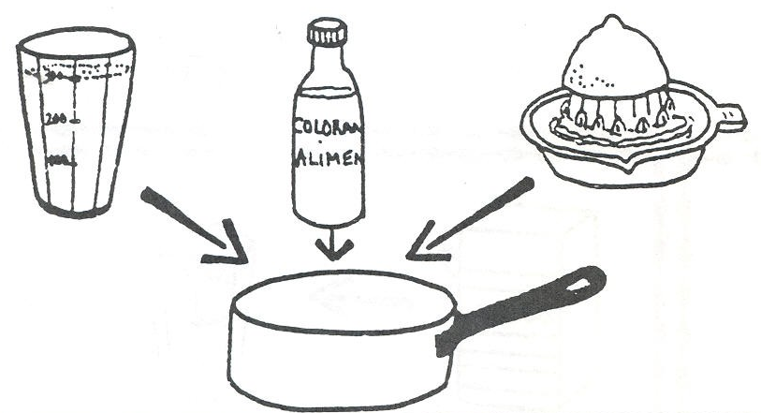
On verse le sucre, le colorant et le jus de citron dans une casserole.

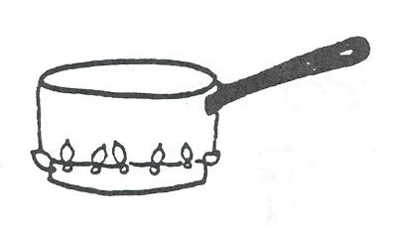
On fait cuire 10 minutes

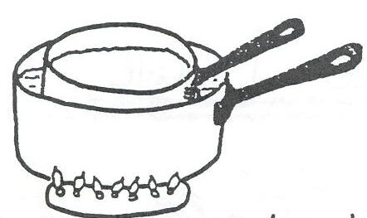
On met la casserole dans une grande casserole d’eau.

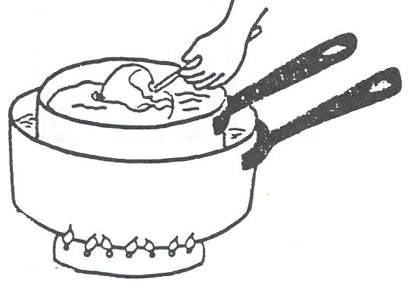
On trempe les pommes dans le caramel.

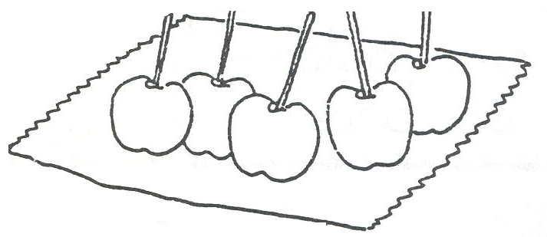
On laisse refroidir les pommes sur le papier aluminium

